गणित
अध्याय-1: अपनी संख्याओं की जानकारी
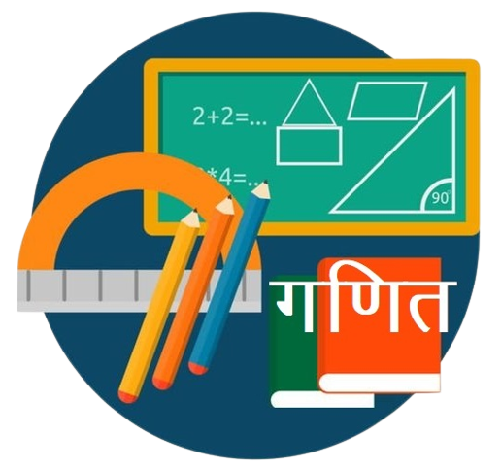

संख्या
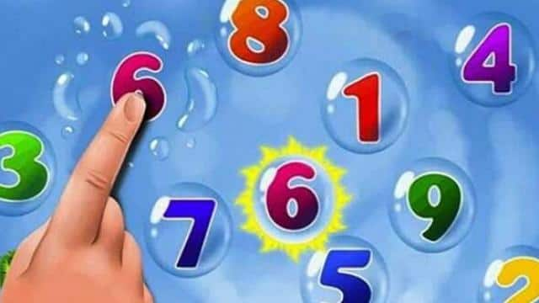
वो गणितीय वस्तुएँ जिनका उपयोग गिनने, मापने और नामकरण करने के लिए किया जाता हैं उन्हें संख्या कहते हैं।
अंकगणित में कुल 10 संख्याएँ (0, 1, 2, 3, 4, 5, 6, 7, 8, 9) होती हैं। जिनकी मदद से बड़ी-बड़ी संख्याएँ बनती हैं। शून्य को पूर्ण संख्या माना गया हैं शून्य जिस संख्या के पीछे लग जाता हैं उस संख्या का मान 10 गुना बढ़ जाता हैं।
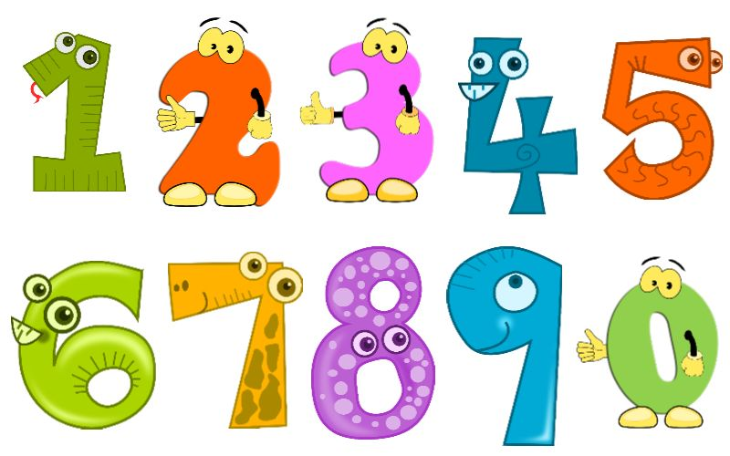
- 2 के पीछे 0 लगाने से 20 (बीस) हो जाता हैं।
- 5 के पीछे 0 लगाने से 50 (पचास) हो जाता हैं।
- 10 के पीछे 00 लगाने से 1000 (एक हजार) हो जाता हैं।
- 20 के पीछे 000 लगाने से 20,000 (बीस हजार) हो जाता हैं।
- 500 के पीछे 0000 लगाने से 50,00000 (पचास लाख) हो जाता हैं।
संख्या को अंग्रेजी में Number कहाँ जाता हैं।
संख्याओं की तुलना
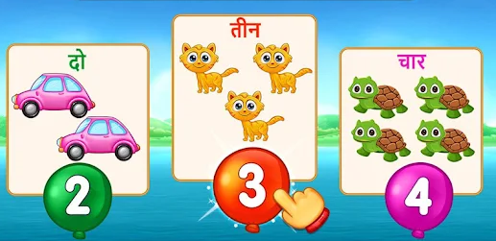
संख्याओं की तुलना कि कौन सी संख्या बड़ी है अथवा कौन सी छोटी, इसे बिभिन्न प्रकार के आकलन से ज्ञात कर सकते हैं:
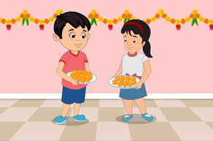

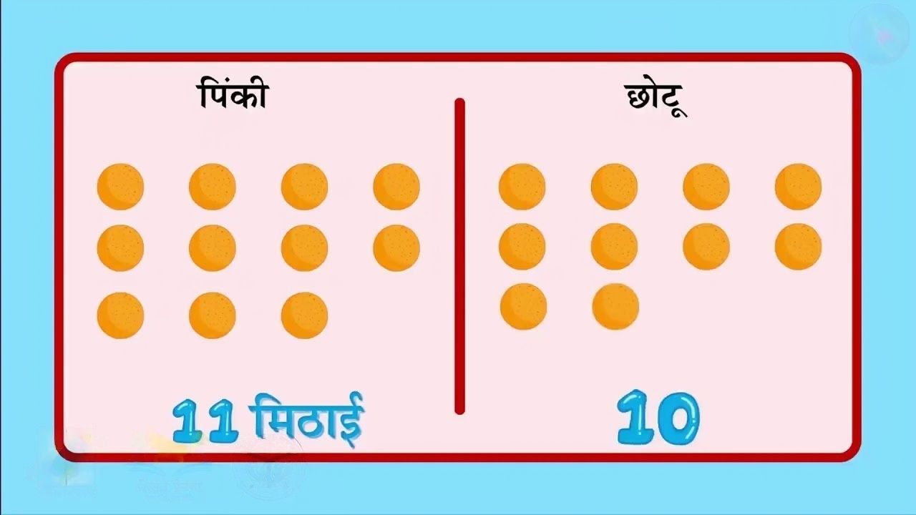
(i). 92, 392, 4456, 89742
- 89742 बड़ी संख्या हैं।
(ii). 1902, 1920, 9201, 9210
- 9210 बड़ी संख्या हैं।
प्रत्येक समूह में सबसे बड़ी और सबसे छोटी संख्या
(a). 4536, 4892, 4370, 4452
- सबसे बड़ी संख्या 4892 और सबसे छोटी संख्या 4370 है।
(b). 15623, 15073, 15189, 15800
- सबसे बड़ी संख्या 15800 और सबसे छोटी संख्या 15073 है।
(c). 25286, 25243, 25270, 25210
- सबसे बड़ी संख्या 25286 और सबसे छोटी संख्या 25210 है।
(d). 6895, 23787, 24569, 24659
- सबसे बड़ी संख्या 24659 और सबसे छोटी संख्या 6895 है।
उचित क्रम में खड़े होना
Example:
इनमें कौन सबसे लम्बा है ?
इनमें कौन सबसे छोटा है ?
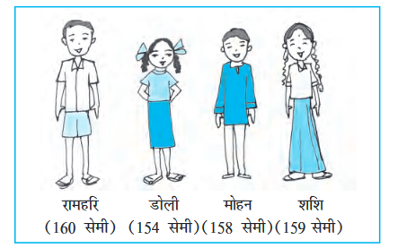
- क्या आप इन्हें इनकी लम्बाइयों के बढ़ते हुए क्रम में खड़ा कर सकते हैं ?
- हाँ, हम इन्हें लम्बाइयों के बढ़ते हुए क्रम में खड़ा कर सकते हैं।
160 > 159> 158 > 154
∴ रामहरि सबसे लम्बा है।
154 < 158 < 159 < 160
∴ डोली सबसे छोटी है।
- यदि संख्याएं एक या दो अंको की है तो देख कर बता सकते हैं कि कौन सी संख्या बड़ी और छोटी है।
- यदि संख्याओं में अधिक अंक हैं तो अंको की संख्या के आधार पर तुलना की जा सकती है।
- यदि संख्याओं में अंको की संख्या सामान हो तो सर्वप्रथम बाएं तरफ से अंकों की तुलना करते हैं जिस संख्या का प्रथम बाएं अंक का मान अधिक होगा वह संख्या सबसे बड़ी होगी।
संख्याओं के क्रम
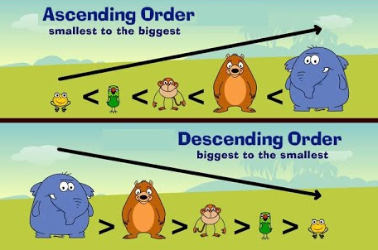
आरोही क्रम
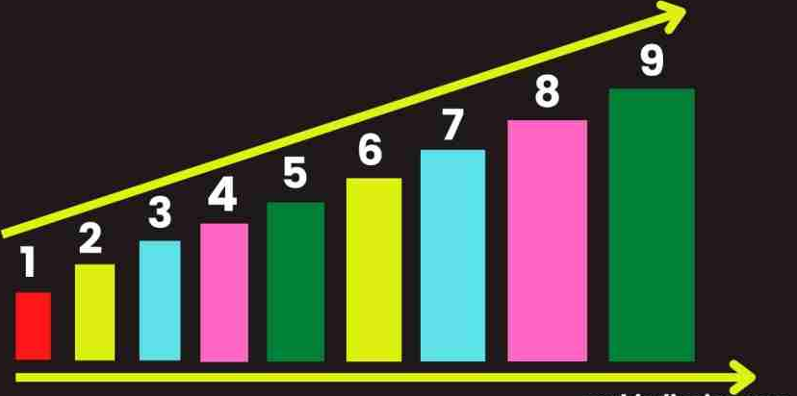
आरोही क्रम का मतलब होता है बढ़ते हुए। अर्थात जब भी दिए हुए संख्यावों को बढ़ते हुए क्रम में लिखते हैं तो वह आरोही क्रम होता है। जब संख्याओं को सबसे छोटी संख्या से सबसे बड़ी संख्या में व्यवस्थित किया जाता है, तो संख्यावों का समूह आरोही क्रम कहलाती हैं।
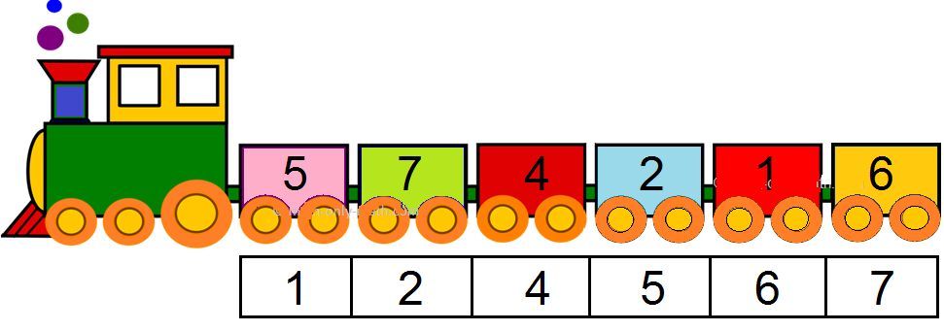
अवरोही क्रम
जब दो या दो से अधिक भिन्नों को घटते क्रम में सजाया जाता हैं तब भिन्नों के इस क्रम को अवरोही क्रम कहते हैं। अवरोही क्रम में सबसे बड़ा भिन्न सबसे पहले तथा सबसे छोटा भिन्न सबसे अंत में लिखा जाता हैं। अवरोही क्रम को अंग्रेजी में Descending order कहते हैं।
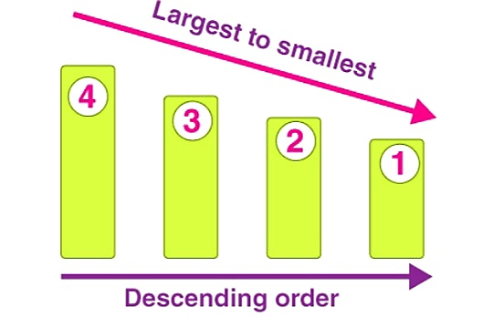
अंको का स्थानान्तरण
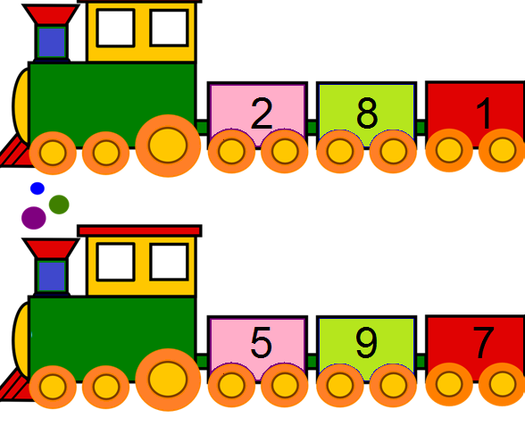
अंको का स्थानान्तरण का मतलब है एक सांख्य के स्थान पर दुसरी सांख्य को रखना |

संख्याओं को बनाना
संख्याएँ बनाने के लिए हमें संख्याओं को जोड़ना होगा |

संख्याओं को जोड़ने का एक तरीका है 'जोड़ते जाना'। अर्थात आप सबसे बड़ी संख्या से ऊपर की तरफ गिनती शुरू करते हैं और योग प्राप्त करने के लिए एक–एक करके सबसे छोटी संख्या गिनते जाते हैं। यदि आप जोड़ मन में कर रहे हैं तो निश्चित तौर पर अक्सर जोड़ने का यह सबसे अच्छा तरीका होता है।
Example:

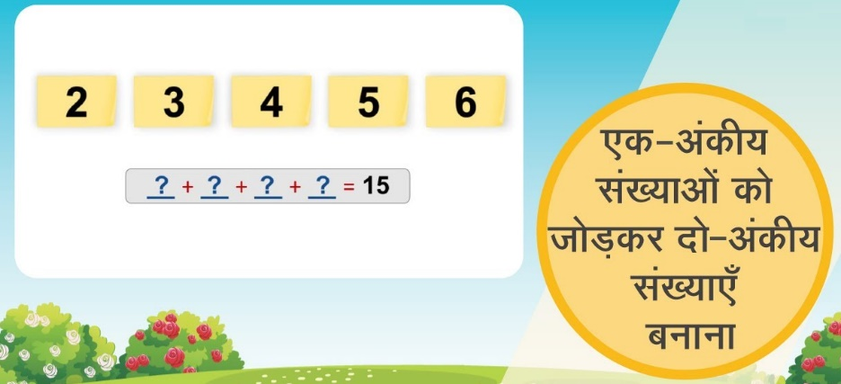
5831, 8531, 3158, 3851, 8351 ….. आदि, इस प्रकार कुल 24 संख्याएं प्राप्त की जा सकती हैं।
जीरो(0) का महत्व

अंक गणित में जीरो अद्भुत है ।अकेला हो तो कोई मूल्य नहीं ;इसके पहले एक लग जाए तो जीरो उसका मूल्य बढ़ाते चले जाते है।बीज गणित व ज्योमेट्री में जीरो का वह स्थान है जहां से जरा-सा भी हिले तो धनात्मक या ऋणात्मक भाव पैदा हो जाता है। ज्योमेट्री में यह सबसे बड़े कौण को बनाता है। भौतिकी में इसमें सबसे अधिक ऊर्जा जमा होती है।
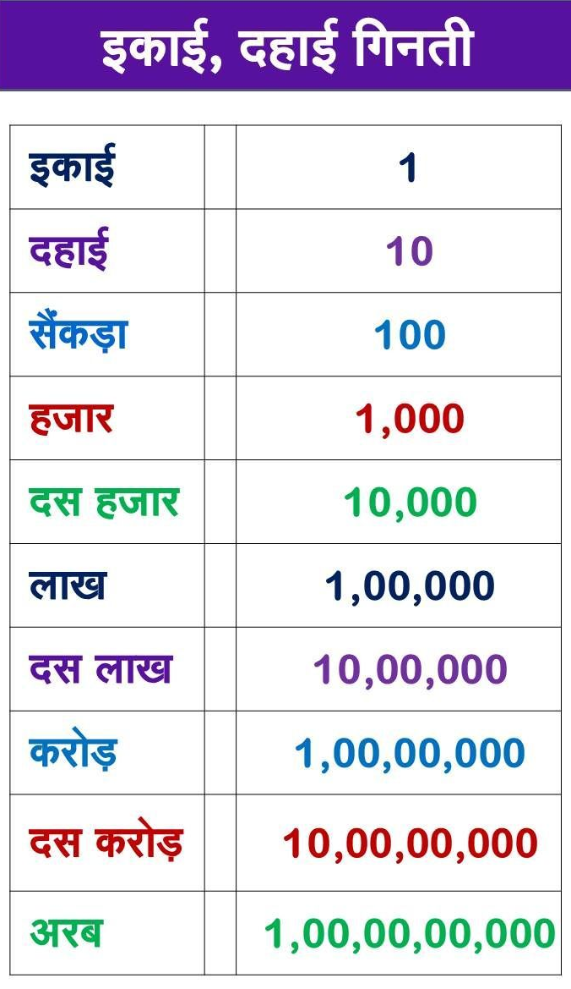
- किसी संख्या को निकटतम सौ तक पूर्णांकित करना
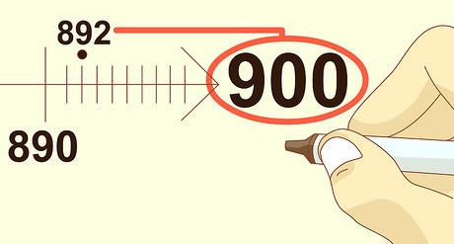
- (i)दी गई संख्या का दहाई अंक देखिए।
- (ii)यदि दहाई का अंक 5 से कम है, तो दहाई और इकाई के प्रत्येक अंक को 0 से बदलें और अन्य अंकों को वैसे ही रखें जैसे वे हैं।
- (iii) यदि दहाई का अंक 5 या अधिक है, तो सैकडे को 1 से बढ़ाएँ और प्रत्येक अंक को उसके दाईं ओर 0 से बदलें।
2. किसी संख्या को निकटतम हजार तक पूर्णांकित करना
- दी गई संख्या का सैकड़ा अंक देखिए।
- यदि सैकड़ा अंक 5 से कम है, तो सैकड़ा, दहाई और इकाई अंक में से प्रत्येक को 0 से बदलें और अन्य अंकों को वैसे ही रखें।
- यदि सैकड़ा अंक 5 या अधिक है, तो हजार मान वाले को 1 से बढ़ाएं और प्रत्येक अंक को उसके दाईं ओर 0 से बदलें।
3. योग या अंतर का अनुमान लगाना
- छोटी संख्या का चयन करें।
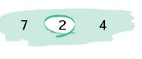
- दी गई संख्याओं को छोटी संख्या के उच्चतम स्थानीय मान में पूर्णांकित करें।
- प्रश्न के अनुसार पूर्णांक संख्याओं को जोड़ें या घटाएं।
4. उत्पाद का आकलन
- प्रत्येक कारक को उसके निकटतम अधिकतम मान तक पूर्णांकित करें।
- पूर्णांकित किए गए कारकों को गुणा करें।
- भागफल का आकलन
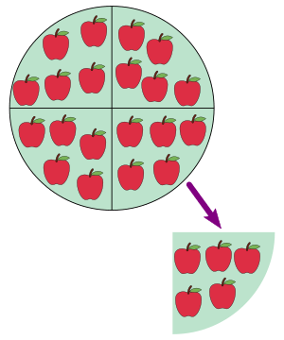
- भाजक को भाजक के निकटतम गुणज में पूर्णांकित करें ताकि विभाजन आसान हो जाए।
- भागफल प्राप्त करने के लिए विभाजित करें।
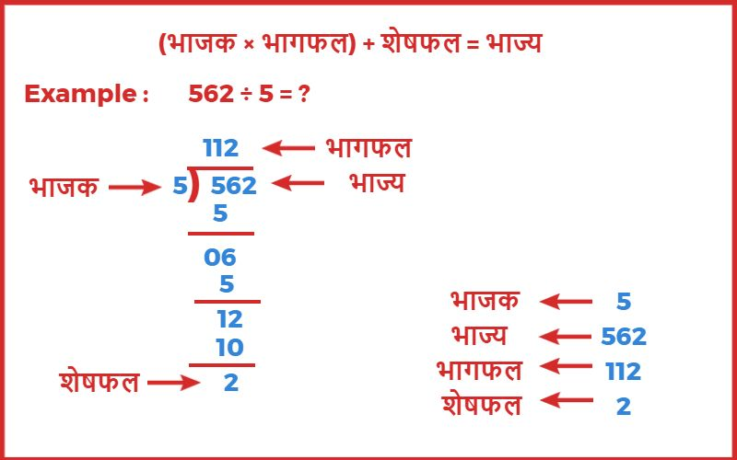
- रोमन अंक प्रणाली उन प्रणालियों में से एक है जिसमें संख्याओं का प्रतिनिधित्व करने के लिए कुछ प्रतीकों का उपयोग किया जाता है।
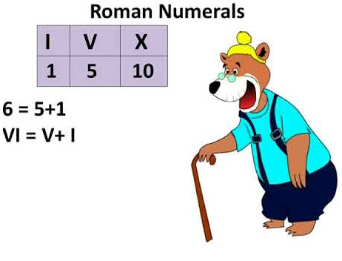
रोमन अंक में हिंदू-अरबी प्रणाली की संख्या का प्रतिनिधित्व करने के लिए सात प्रतीक हैं।
- रोमन पद्धति में अंक लिखते समय कुछ नियमों का पालन करना होता है। वे हैं:
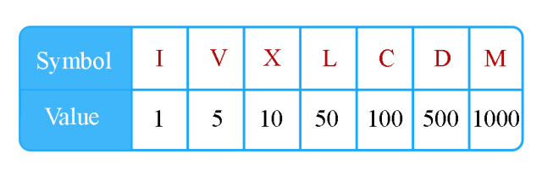
  - रोमन अंक में एक प्रतीक की पुनरावृत्ति का अर्थ है जोड़।
  - एक प्रतीक को तीन बार से अधिक दोहराया नहीं जाता है। लेकिन प्रतीकों V, L और D को कभी दोहराया नहीं जाता है।
- (iii) यदि अधिक मान के बाईं ओर कम मान का अंक लिखा जाता है, तो परिणामी मान उनके अंतर को ज्ञात करके प्राप्त किया जाता है।
- (iv) यदि अधिक मूल्य के दाईं ओर कम मूल्य का अंक लिखा जाता है, तो परिणामी मूल्य उनका योग ज्ञात करके प्राप्त किया जाता है।
- (v) प्रतीक V, L और D कभी भी अधिक मूल्य के प्रतीक के बाईं ओर नहीं लिखे जाते हैं। दूसरे शब्दों में, V, L और D को कभी भी घटाया नहीं जाता है।
- (vi) प्रतीक I को केवल V और X में से घटाया जा सकता है। प्रतीक X को केवल L, M और C में से घटाया जा सकता है।
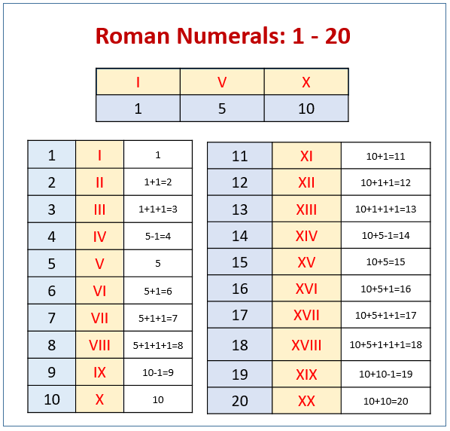
- कोष्ठक वाले किसी व्यंजक को सरल बनाने के लिए, हम सख्ती से निम्नलिखित क्रम में सरलीकरण करते हैं (BODMAS):
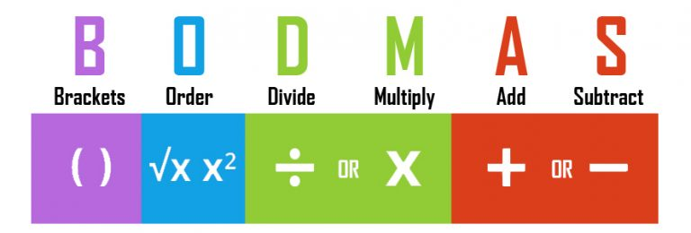
- कोष्ठक
- का
- विभाजन
- गुणन
- योग
- घटाव
गुणनफल
गुणक से गुण्य में गुणा करने पर जो परिणाम प्राप्त होता में है, उसे गुणनफल कहते हैं।
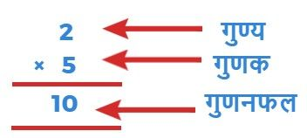
भिन्न
क संख्या है जो पूर्ण के किसी भाग को दर्शाती है। भिन्न दो पूर्ण संख्याओं का भागफल है। भिन्न का एक उदाहरण है 3/5 जिसमें 3 अंश कहलाता है और 5 हर कहलाता है।
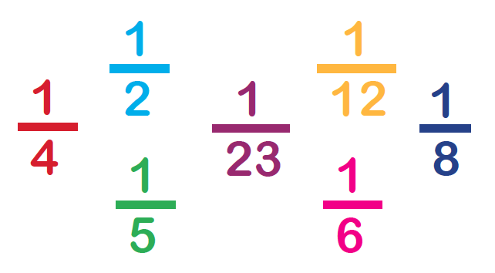
Example
एक केक के चार भाग दर्शाए गये हैं। उसमें से एक भाग को निकाल दिया गया है। इसी को दूसरे शब्दों में कहेंगे कि केक का 1/4 भाग काटकर निकाल दिया गया है और 3/4 भाग बचा है।
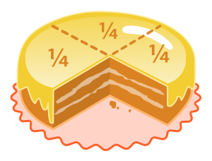
संख्याओं का अनुमान
वास्तविक मान के उचित अनुमान को संख्याओ का अनुमान कहा जाता है।

संख्या संचालन के परिणाम का एक त्वरित, मोटा अनुमान शामिल संख्याओं को पूर्णांकित करके किया जा सकता है।
अनुमान के नियम
- संख्या 1, 2, 3 और 4 से 0 और संख्या 6, 7, 8, 9 से 10 तक पूर्णांकित करके निकटतम दहाई तक संख्याओं का अनुमान लगाया जाता है।
- संख्या 1 से 49 से 0 और संख्या 51 से 99 से 100 तक पूर्णांकित करके निकटतम सैकड़ा तक संख्याओं का अनुमान लगाया जाता है।
- संख्या 1 से 499 से 0 और संख्या 501 से 999 से 1000 तक पूर्णांकित करके निकटतम हजारों में संख्याओं का अनुमान लगाया जाता है।
- अनुमान में आवश्यक सटीकता के लिए मात्रा का अनुमान लगाना शामिल है। हम आवश्यक सटीकता के आधार पर उपरोक्त नियमों को लागू कर सकते हैं।
- हम अनुमान के नियमों को लागू करके भी योग, अंतर और गुणा का अनुमान लगा सकते हैं। हम आवश्यक सटीकता के आधार पर उपरोक्त नियमों को लागू कर सकते हैं और कितनी जल्दी उत्तर का पता लगाया जा सकता है।
भागफल
भाग (Division)
गुणा करने की क्रिया के विपरीत क्रिया को विभाजन (division) या भाग करना कहा जाता है। भाग को ÷ या / चिह्न से प्रदर्शित किया जाता है। जैसे:-
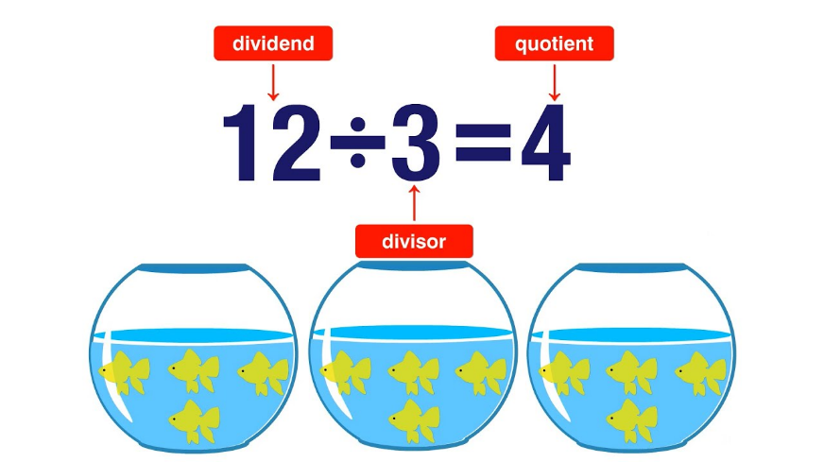
भाजन गणित में वह क्रिया है जिससे दो संख्याओं का गुणनफल और इन संख्याओं में से एक के दिए रहने पर दूसरी ज्ञात की जाती है। दिए हुए गुणनफल को ‘भाज्य’ (dividend or numerator), दी हुई संख्या को ‘भाजक’ (divisor or denominator) और अभीष्ट संख्या को ‘भागफल’ (quotient) कहते हैं।
भाज्य (Dividend)
भाग करते समय जिस संख्या में भाग दिया जाता हैं, उस संख्या को हम भाज्य (Dividend) कहते हैं।
भाजक (Divisor)
भाग करते समय जिस संख्या से भाग दिया जाता हैं, उस संख्या को हम भाजक (Divisor) कहते हैं।
भागफल (Quotient)
भाग करते समय भाज्य में भाजक का जितनी बार भाग जाता, तो जो संख्या प्राप्त होती है, उस संख्या को हम भागफल (Quotient) कहते हैं।
शेषफल (Reminder)
भाग करते समय भाजक का जो भाग भाज्य से छोटा बचता है, उस संख्या को हम शेषफल (Reminder) कहते हैं।
उदाहरण: 1588 में 5 का भाग करने पर

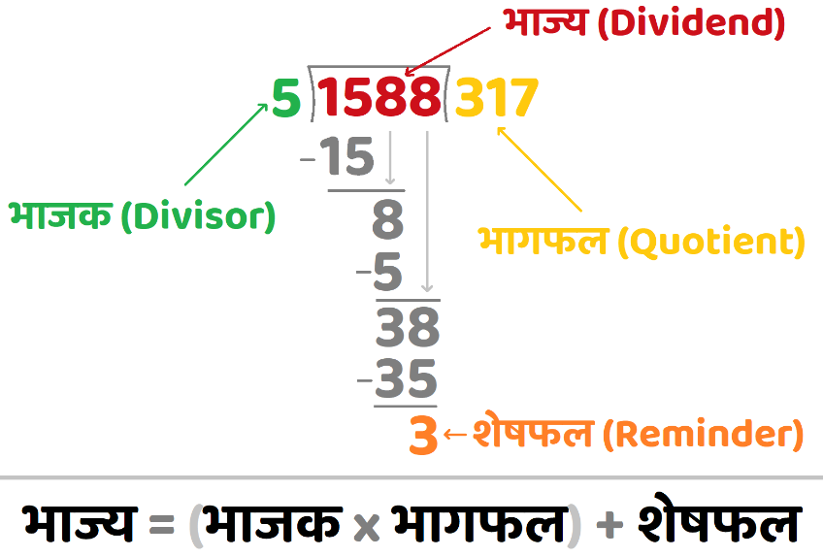

NCERT SOLUTIONS
प्रश्नावली 1.1 (पृष्ठ संख्या 10)
प्रश्न 1. रिक्त स्थानों को भरिए:
- 1 लाख = ............ दस हजार
- 1 मिलियन = ........... सौ हजार
- 1 करोड़ = ........... दस लाख
- 1 करोड़ = .......... मिलियन
- 1 मिलियन = ........., लाख
उत्तर-
- दस
- दस
- दस
- दस
- दस
प्रश्न 2. सही स्थानों पर अल्प विराम लगते हुए, संख्याकों को लिखिए:
- तिहत्तर लाख पचहत्तर हजार तीन सौ सात
- नौ करोड़ पाँच लाख इकतालीस
- सात करोड़ बावन लाख इक्कीस हजार तीन सौ दो
- अट्ठावन मिलियन चार सौ तेईस हजार दो सौ दो
- तेईस लाख तीस हजार दस
उत्तर-
- 73,75,307
- 9,05,00,041
- 7,52,21,302
- 58,423,202
- 23,30,010
प्रश्न 3. उपयुक्त स्थानों पर विराम लगाइए और संख्या नामों को भारतीय संख्यांकन पद्धति में लिखिए :
- 87595762
- 8546283
- 99900046
- 98432701
उत्तर-
- 8,75,95,762 आठ करोड़ पचहत्तर लाख पिच्चानवें हजार सात सौ बासठ
- 85,46,283 पिचासी लाख छियालीस हजार दो सौ तिरासी
- 9,99,00,046 नौ करोड़ निन्यानवे लाख छियालीस
- 9,84,32,701नौ करोड़ चौरासी लाख बत्तीस हजार सात सौ एक
प्रश्न 4. उपयुक्त स्थानों पर अल्प विराम लगाइए और संख्या नामों को अंतराष्ट्रीय संख्यांकन पद्धति में लिखिए :
- 78921092
- 7452283
- 99985102
- 48049831
उत्तर-
- 78,921,092 अठहत्तर मिलियन नौ सौ इक्कीस हजार बानवे
- 7,452,283 सात मिलियन चार सौ बावन हजार दो सौ तिरासी
- 99,985,102 निन्यानवे मिलियन नौ सौ पिचासी हजार एक सौ दो
- 48,049,831 अड़तालीस मिलियन उन्चास हजार आठ सौ इकत्तीस
प्रश्नावली 1.2 (पृष्ठ संख्या 17-18)
प्रश्न 1. किसी स्कूल में चार दिन के लिए एक पुस्तक प्रदर्शनी आयोजित की गई | पहले, दुसरे, तीसरे और अंतिम दिन खिड़की पर क्रमशः 1094, 1812, 2050 और 2751 टिकट बेचे गए | इन चार दिनों में बेचे गए टिकटों की कुल संख्या ज्ञात कीजिए |
उत्तर- टिकटों की कुल संख्या = 1094 + 1812 + 2050 + 2751
= 7,707 टिकट |
प्रश्न 2. शेखर एक प्रसिद्ध क्रिकेट खिलाड़ी है | वह टैस्ट मैचों में अब तक 6980 रन बना चुका है | वह 10,000 रन पुरे करना चाहता है | उसे कितने और रनों की आवश्यकता है?
उत्तर- शेखर द्वारा बनाया गया कुल रन = 6980
रन बनाने है = 10,000
10,000 - 6980 = 3,020 रन |
प्रश्न 3. एक चुनाव में, सफल प्रत्याशी ने, 5,77,500 मत प्राप्त किए, जबकि उसके निकटतम प्रतिद्धन्द्धी ने 3,48,700 मत प्राप्त किए | सफल प्रत्याशी ने चुनाव कितने मतों से जीता?
उत्तर- सफल प्रत्याशी ने प्राप्त किए = 5,77,500 मत
प्रतिद्धन्द्धी ने मत प्राप्त किए = 3,48,700
सफल प्रत्याशी ने चुनाव जीता = 5,77,500 - 3,48,700 = 2,28,800
प्रश्न 4. कीर्ति बुक - स्टोर ने जून के प्रथम सप्ताह में 2,85,891 रु. मूल्य की पुस्तकें बेचीं | इसी माह के दूसरे सप्ताह में 4,00,768 रु. मूल्य की पुस्तकें बेचीं गई | दोनों सप्ताहों में कुल मिलाकर कितनी बिक्री हुई ? किस सप्ताह में बिक्री अधिक हुई और कितनी अधिक?
उत्तर- प्रथम सप्ताह में बिकी पुस्तकों का मूल्य = 2,85,891रु.
दूसरे सप्ताह में बिकी पुस्तकों का मूल्य = 4,00,768 रु.
दोनों सप्ताह में कुल मिलाकर बिकी पुस्तकों का मूल्य
= 2,85,891 रु + 4,00,768 रु. = 686659
दूसरे सप्ताह में बिक्री अधिक हुई
दूसरे सप्ताह में बिकी पुस्तकों का मूल्य = 4,00,768 रु.
प्रथम सप्ताह में बिकी पुस्तकों का मूल्य = 2,85,891रु
4,00,768 रु. - 2,85,891रु = 1,14,877 रु.
प्रश्न 5. अंकों 6, 2, 7, 4 और 3 में से प्रत्येक का केवल एक बार प्रयोग करते हुए बनाई जा सकने वाली सबसे बड़ी और सबसे छोटी संख्याओं का अंतर ज्ञात कीजिए|
उत्तर- सबसे बड़ी संख्या = 76,432
सबसे छोटी संख्या = 23,467
सबसे बड़ी और सबसे छोटी संख्याओं का अंतर=
76,432 - 23,467 = 52,965
प्रश्न 6. एक मशीन औसतन एक दिन में 2,825 पेंच बनाती है | जनवरी 2006 में उस मशीन ने कितने पेंच बनाए?
उत्तर- एक दिन में बनाए पेंच = 2,825
जनवरी 2006 में पेंच बनाए = 31 x 2,825 = 87,575 पेंच
प्रश्न 7. एक व्यापारी के पास 78,592 रु. थे | उसने 40 रेडियो खरीदने का ऑर्डर दिया तथा प्रत्येक रेडियो का मूल्य 1200 रु. था | इस खरीदारी के बाद उसके पास कितनी धनराशि शेष रह जाएगी?
उत्तर- व्यापारी के पास धनराशि = 78,592
प्रत्येक रेडियो का मूल्य = 1200 रु.
40 रेडियो का मूल्य = 1200 x 40 = 48000
= 78,592 - 48000 = 30592
प्रश्न 8. एक विधार्थी ने 7236 को 56 के स्थान पर 65 से गुणा कर दिया | उसका उत्तर सही उत्तर से कितना अधिक था ? (संकेत : दोनों गुणा आवश्यक नहीं)|
उत्तर- सही उत्तर से अधिक था = 7236 × 65 - 7236 × 56
= 7236 (65 - 56)
= 7236 × 9
= 65,124
प्रश्न 9. एक कमीज सीने के लिए 2 मी 15 सेमी कपड़े की आवश्यकता है। 40 मी कपड़े में से कितनी कमीजें सी जा सकती हैं और कितना कपड़ा शेष बच जाएगा?
उत्तर- 2 मी 15 सेमी कपड़ा = 200 सेमी + 15 सेमी = 215 सेमी
40 मी कपड़ा = 4000 सेमी
40 मी कपड़े में कमीजों की संख्या = 4000 ÷ 215
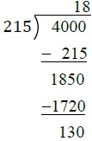
अत: 40 मी कपड़ें में 18 कमीजें सी जा सकती है और 130 सेमी कपड़ा बच जायेगा |
प्रश्न 10. दवाइयों को बक्सों में भरा गया है और ऐसे प्रत्येक बक्स का भार 4 किग्रा 500 ग्रा है। एक वैन (Van) में जो 800 किग्रा से अधिक का भार नहीं ले जा सकती, ऐसे कितने बक्से लादे जा सकते हैं?
उत्तर- प्रत्येक बक्स का भार = 4 किग्रा 500 ग्रा
= 4000 g + 500 g
= 4500 g
वैन द्वारा अधिकतम ढोए जा सकने वाला भार = 800 किग्रा
= 800000 g
बॉक्स की संख्या = 800000 ÷ 4500
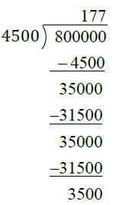
बॉक्स की संख्या = 177 है |
प्रश्न 11. एक स्कूल और किसी विद्यार्थी के घर के बीच की दूरी 1 किमी 875 मी है। प्रत्येक दिन यह दूरी दो बार तय की जाती है। 6 दिन में उस विद्यार्थी द्वारा तय की गई कुल दूरी ज्ञात कीजिए।
उत्तर- स्कूल और विद्यार्थी के घर के बीच की दुरी = 1 किमी 875 मी
= 1000 मी + 875 मी
= 1875 मी
6 दिनों में विद्यार्थी द्वारा तय कुल दुरी = 1875 × 2 × 6
= 22500 मी
= 22 किमी 500 मी
प्रश्न 12. क बर्तन में 4 ली 500 मिली दही है। 25 मिली धरिता वाले कितने गिलासों में इसे भरा
जा सकता है?
उत्तर- बर्तन में दही की मात्रा = 4 ली 500 मिली
= 4000 + 500
= 4500 मिली
भरने वाले गिलास की धारिता = 25 मिली
भरे जा सकने वाले गिलासों की संख्या = 4500 ÷ 25
= 180
अत: 180 गिलासें भरी जा सकती हैं |
× ∴ ⇒ ÷
प्रश्नावली 1.3 (पृष्ठ संख्या 24)
प्रश्न 1. व्यापक नियम का प्रयोग करते हुए, निम्नलिखित में से प्रत्येक का आकलन कीजिए :
- 730 + 998
- 796 – 314
- 12,904 + 2,888
- 28,292 - 21,496
उत्तर-
- 30 का सन्निकट मान = 700
998 का सन्निकट मान = 1000
आकलन : = 700 + 1000 = 1700
- 796 का सन्निकट मान = 800
314 का सन्निकट मान = 300
आकलन : = 800 - 300 = 500
- 12904 का सन्निकट मान = 13000
2888 का सन्निकट मान = 3000
आकलन : = 13000 + 3000 = 16000
- 28,292 का सन्निकट मान = 28000
21496 का सन्निकट मान = 21000
आकलन : 28000 - 21000 = 7000
प्रश्न 2. एक मोटेतौर पर (Rough) आकलन (सौ तक सन्निकटन) और एक निकटतम आकलन (दस तक सन्निकटन) दीजिए:
- 439 + 334 + 4,317
- 1,08,734 - 47,599
- 8325 – 491
- 4,89,348 - 48,365
उत्तर-
- 439 का सन्निकट मान = 400
334 का सन्निकट मान = 300
4317 का सन्निकट मान = 4300
आकलन = 400 + 300 + 4300 = 5000
- 108734 का सन्निकट मान = 108700
47599 का सन्निकट मान = 47600
आकलन = 108700 - 47600 = 61100
- 8325 का सन्निकट मान = 8300
491 का सन्निकट मान = 500
आकलन = 8300 - 500 = 7800
- 489348 का सन्निकट मान = 489300
48365 का सन्निकट मान = 48400
आकलन = 489300 - 48400 = 440900
प्रश्न 3. व्यापक नियम का प्रयोग करते हुए, निम्नलिखित गुणनफलों का आकलन कीजिए :
- 578 × 161
- 5281 × 3491
- 1291 × 592
- 9250 × 29
उत्तर-
- 578 का सन्निकट मान = 600
161 का सन्निकट मान = 200
आकलन : = 600 × 200 = 1,20,000
- 5281 का सन्निकट मान = 5300
3491 का सन्निकट मान = 3500
आकलन = 5,000 × 3,500 = 1,75,00,000
- 1291 का सन्निकट मान = 1300
592 का सन्निकट मान = 600
आकलन = 1300 × 600 = 7,80,000
- 9250 का सन्निकट मान = 10,000
29 का सन्निकट मान = 30
आकलन = 10,000 × 30 = 3,00,000

